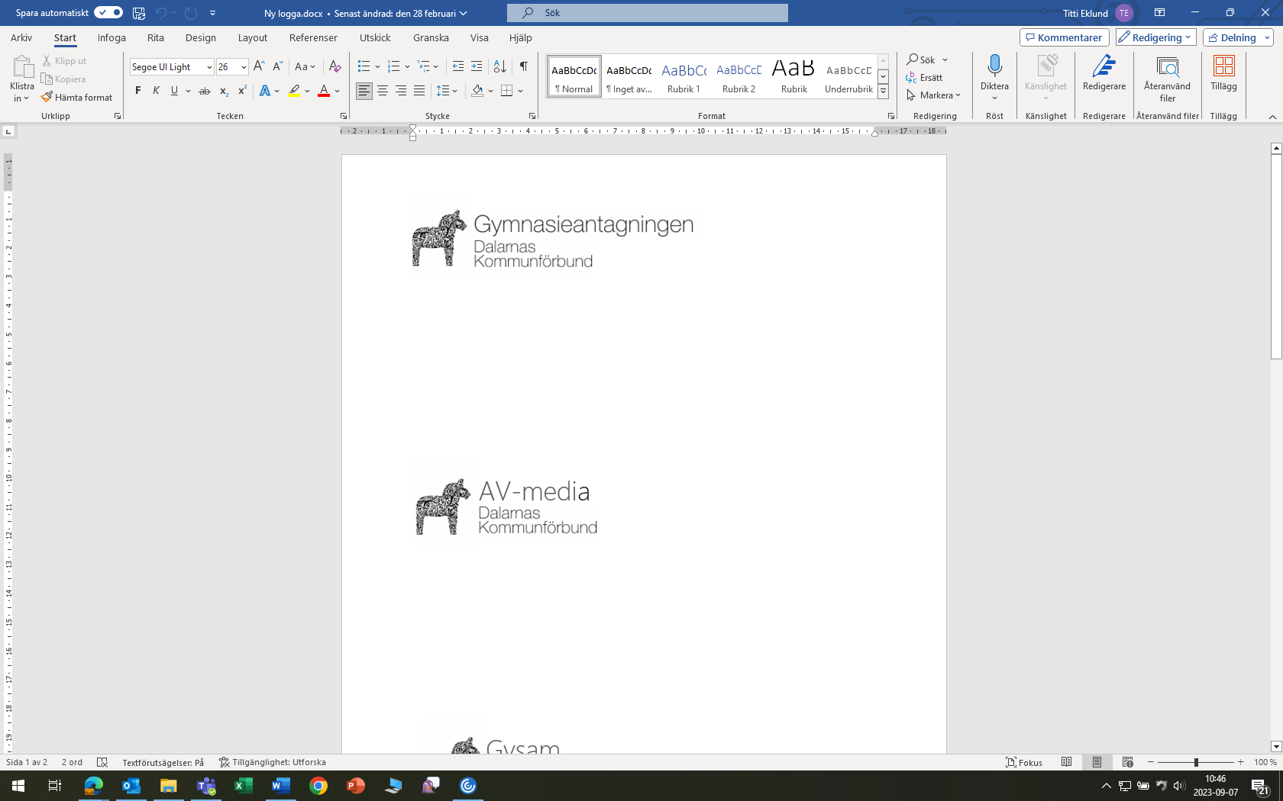 Skäl för bedömning av ansökan till studieväg
utanför hemkommun/samverkansområde
Ska bifogas ansökan till gymnasiet

Gymnasieantagningen
Personnummer

Namn

Adress

Postnummer Ort

Telefon

Skola och klass

Sturegatan 30
791 51 Falun
Tfn:023-835 88
e-post: antag@dalakf.se
www.dalarnaskommunforbund.se

Sökt utbildning Ansökningskod Sökt skola Sökt ort
1
2
3

Motivering/Information

_____________________________________________________________
Datum och sökandens underskrift
Dina personuppgifter kommer behandlas för att administrera din ansökan i enlighet med dataskyddsförordningen (EU) 2016/679 samt annan tillämplig lagstiftning. För ytterligare information om detta hänvisas till personuppgiftsansvarig i den kommun, den region eller den friskola som du sökt.

